Historie dramatického souboru Kluci, holky a Stodůlky při ZŠ Mohylová
2006 - 2012

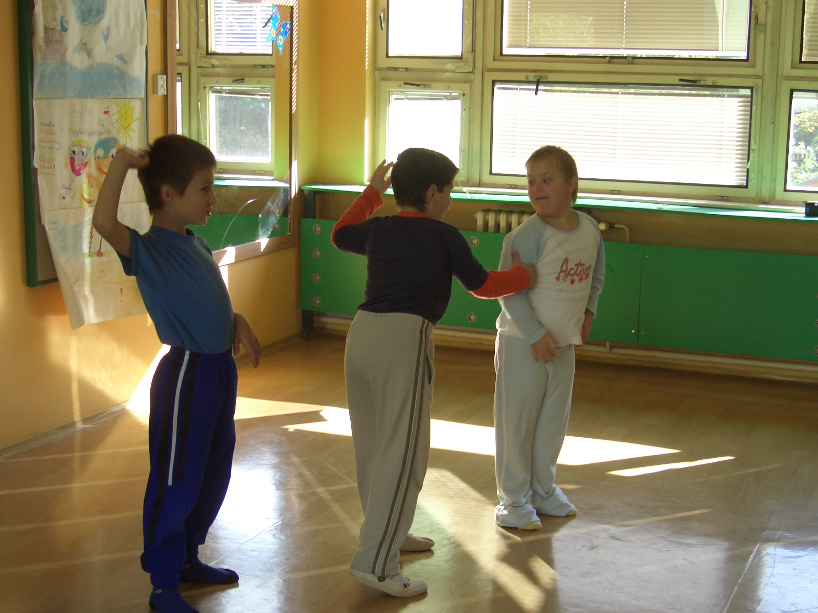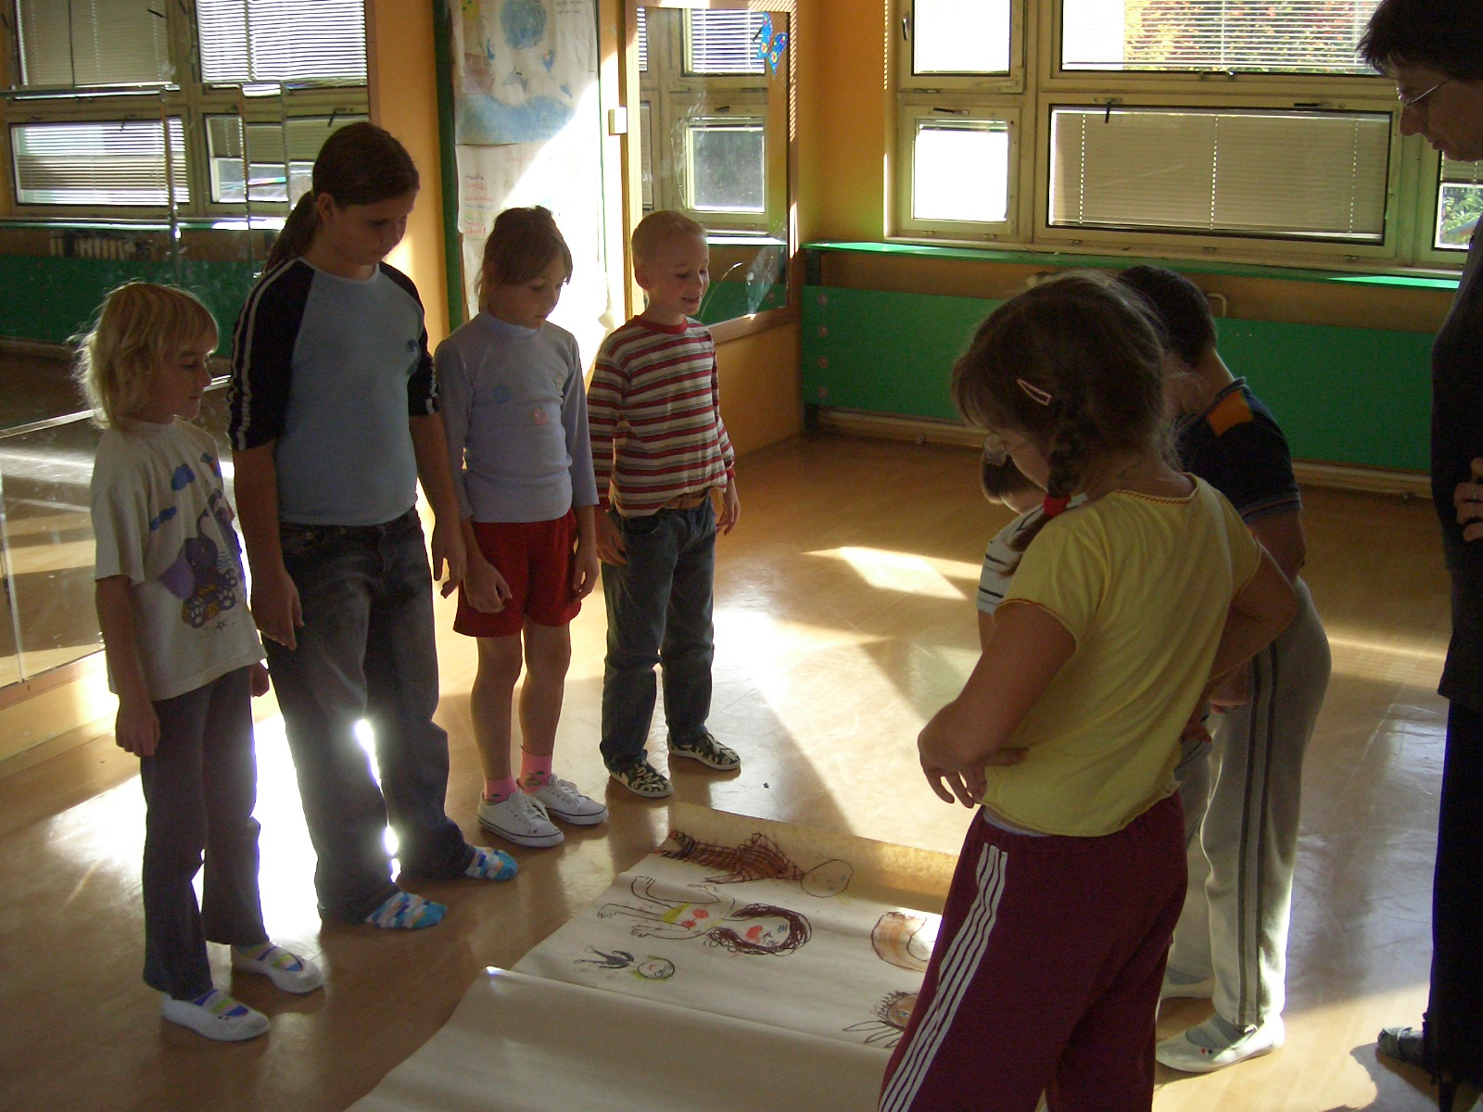
Dramaťák 2006

Dramatický kroužek vznikl v roce 2006 pod vedením paní učitelek Aleny Lubovské a Kateřiny Kudláčkové. Začínali jsme s devíti členy. Poprvé jsme se odvážili vystoupit na Vánoční výstavě s krátkým pásmem básniček. Na jaře už jsme si „střihli“ hříčku Ljuby Štíplové Povídám, povídám neplechy.
Další rok se část vedení obměnila, místo paní učitelky Lubovské nastoupila paní učitelka Jana Moravcová. O Vánocích jsme dojali rodiče nad Vánočním příběhem, který vyšel z našeho pera. Na jaře jsme stvořili hru o aprílovém počasí kostru tomuto vystoupení daly samotné děti svými scénkami. Hlavní rekvizitou byla bedna staré televize, ze které hlasatelé hlásili počasí.
V roce 2008-2009 jsme se poprvé odvážili hrát na Vánoce venku, naše volání do mikrofonu „Honzíku, Haničko!“ slyšeli až ve školce. Jarní vystoupení překazila rekonstrukce školy, proto jsme aspoň pozvali rodiče na interaktivní hodinu a společně jsme prošli strukturovaným dramatem O Popelce. Některé scénky byly velice inspirativní.
Přiznáváme, že zima roku 2009-2010 pro nás byla trošku únavná, proto forma zvítězila nad obsahem. Bylo nutné zvolit zajímavé kulisy – okna v prvním patře proti hl. vchodu, a vymyslet dokonalou děkovačku – „orloj“. Naštěstí obojí zafungovalo. Na jaře už nám sluníčko dodalo sílu, a tak jsme se pustili do zkoušení ve školní jídelně. Hra O Smolíčkovi Pacholíčkovi probíhala ve velmi moderním aranžmá přímo mezi diváky, herci chodili po stolech a používali nejnovější techniku ( herní konzole ). Nabuzeni úspěchem představení jsme neváhali nastudovat ještě hru Polštářníčci, která vyšla z pera autorské dvojice Ka – Ja.
Ta se hrála v několika reprízách jak pro žáky školy, tak pro děti ze sousední školky. Poprvé mohl být využit prostor společenské místnosti, protože jsme hráli mimo termín výstav.

Polštářníčci 2010
2006/2007 | Recitační pásmo o zvířátkách | Povídám, povídám neplechy
2007/2008 | Vánoční příběh | Aprílové počasí
2008/2009 | Vánoční hledání Honzíka a Haničky | Interaktivní hodina s rodiči O Popelce
2009/2010 | Okenní představení Všichni svatí | O Smolíčkovi Pacholíčkovi | Polštářníčci
2010/2011 | O zimní královně | Kluci a holky ze zakleté Mohylky
2011/2012 | A zase ty Vánoce! | O dvanácti měsíčkách
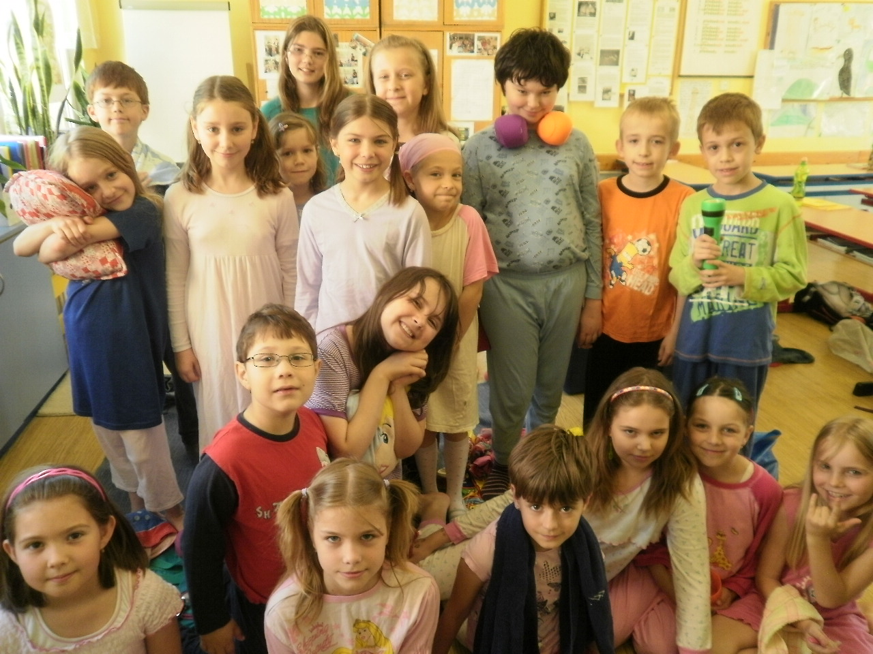
Rok 2010-2011 přinesl opět zvláštní uspořádání scény, kdy herci hráli na několika ostrůvcích umístěných mezi diváky ve třídě 5.B. Hra O zimní královně byla samozřejmě přetvořená k tomu, aby vyhovovala již téměř třiceti členům souboru. Omezený počet míst pro diváky dal za vznik několika reprízám pro děti školy a návštěvníky Dne otevřených dveří. Míst k hraní jsme už vystřídali mnoho, ale stále nám vrtalo hlavou, jak se dostat přímo do prostor probíhajících výstav. A přišli jsme na to. Během celého povánočního a předjarního období jsme natáčeli film Kluci a holky ze zakleté Mohylky, který byl ve slavnostní premiéře puštěn ve společenské místnosti přímo při probíhající Velikonoční výstavě.
Vystoupení A zase ty Vánoce! o Vánocích 2011 Proběhlo v prostorách pingpongového stolu na školní zahradě a opět neslo rukopis dětských scének. Děti samotné se na tomto představení podílely a velmi se projevila zkušenost starších herců, kteří neváhali pomoci menším a vést je. Jarní představení tohoto roku je teprve v přípravách, tak zlomme vaz! Čert nás vem!

Připravila Katka Kudláčková

